  
Fecha : 13/02/2021, Hora : 06:14:41 | Se inició la aplicación   
Fecha : 13/02/2021, Hora : 06:14:48 | Click Boton Empezar Ahora 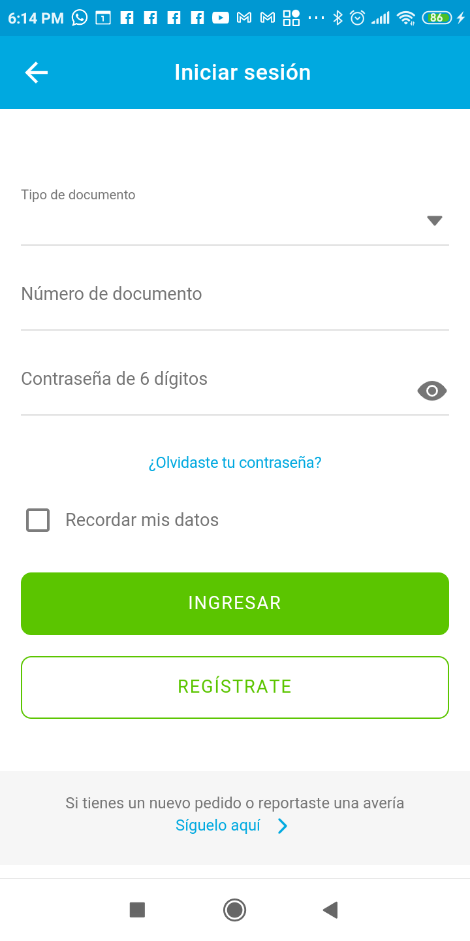  
Fecha : 13/02/2021, Hora : 06:14:56 | Login usuario 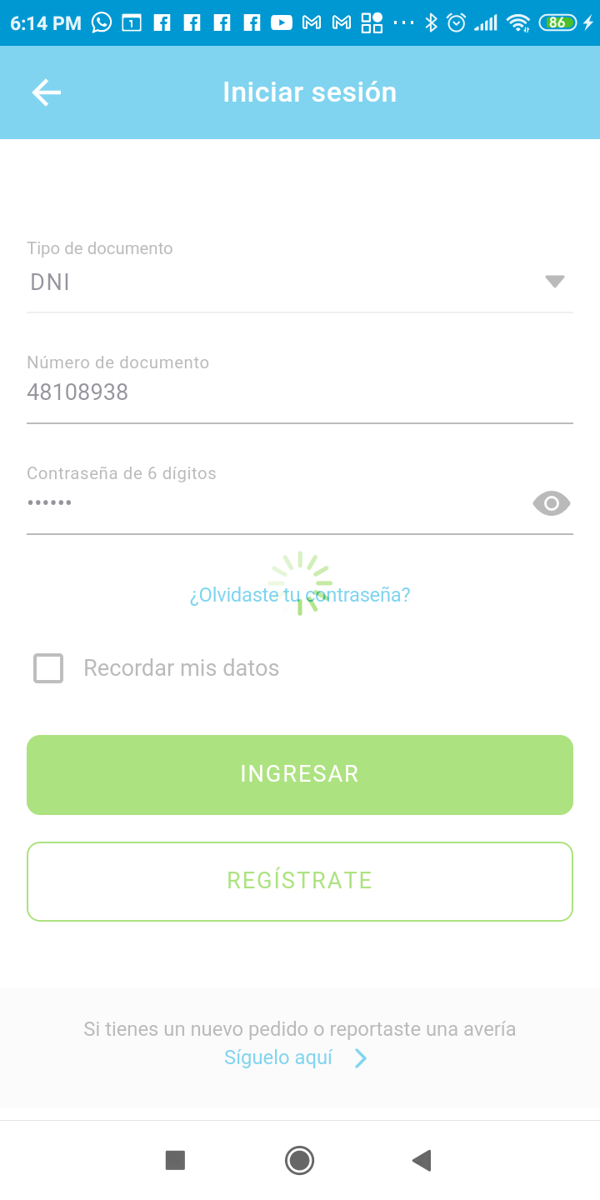  
Fecha : 13/02/2021, Hora : 06:15:13 | Click opcion Averia 